密级: 论文编号:

中国农业科学院
学位论文

论文中文题目

Title

研 究 生：×××
指 导 教 师：××× 职称
合作指导教师：××× 职称（有则填写，无则删除）
申请学位类别：××××硕士
专业领域名称：××××（兽医硕士删除此项）
培 养 单 位：中国农业科学院研究生院

XXX年X月
（上半年写6月，下半年写12月）
Secrecy: No.

Chinese Academy of Agricultural Sciences
Dissertation

Title

M.S. Candidate：
Supervisor：
Co-supervisor：（有则填写，无则删除）
Degree：Master of ××××
Specialty:
Institute: Graduate School of Chinese Academy of
Agricultural Sciences

Month Year

独 创 性 声 明
本人声明所呈交的论文是我个人在导师指导下进行的研究工作及取得的研究成果。尽我所知，除了文中特别加以标注和致谢的地方外，论文中不包含其他人已经发表或撰写过的研究成果，也不包含为获得中国农业科学院或其它教育机构的学位或证书而使用过的材料。与我一同工作的同志对本研究所做的任何贡献均已在论文中作了明确的说明并表示了谢意。

研究生签名： 时间： 年 月 日

关于论文使用授权的声明
本人完全了解中国农业科学院有关保留、使用学位论文的规定，即：中国农业科学院有权保留送交论文的复印件和磁盘，允许论文被查阅和借阅，可以采用影印、缩印或扫描等复制手段保存、汇编学位论文。同意中国农业科学院可以用不同方式在不同媒体上发表、传播学位论文的全部或部分内容。
（保密的学位论文在解密后应遵守此协议）

研究生签名： 时间： 年 月 日

导师签名： 时间： 年 月 日

中国农业科学院
专业硕士学位论文答辩委员会签名表
论文题目
论文作者 |  | 指导教师
学位类别 |  | 领域

答辩委员 | 职 称 | 单 位 | 专 业 | 签 名
答辩秘书
论文答辩时间地点

注：第一位答辩委员为答辩委员会主席

摘 要
××××××
××××××
××××××

关键词：×××××，×××，××××，×××，××××××

Abstract
Abcdef
ghijklmn

Key words: Ad,Mn, Xdfghe, Xxx, Xxxx

目 录

第一章 引 言 5
1.1 ×××××××× 5
1.1.1 ×××××× 5
1.2 ××××××× 5
1.2.1 ×××××× 5
1.2.2 ×××××× 5
1.3 ××××××××× 5
第二章 ××××××× 6
2.1 ××××× 6
2.1.1 ××××× 6
2.1.2 ×××× 6
2.2 ××××× 6
2.2.1 ××××× 6
2.3 ××××× 6
2.3.1 ××× 6
2.3.2 ××× 7
第三章 ×××××× 8
3.1 ×××××× 8
3.1.1 ×××××× 8
3.2 ×××× 8
3.2.1 ×××××× 8
第N章 结论与讨论 8
参考文献 10
附 录 11
致 谢 12
作者简历 13

英文缩略表
英文缩写 | 英文全称 | 中文名称

第一章 引 言

1.1 ××××××××

1.1.1 ××××××
×××

1.2 ×××××××

1.2.1 ××××××
×××

1.2.2 ××××××

1.3 ×××××××××

×××
×××
×××
×××

第二章 ×××××××

2.1 ×××××

2.1.1 ×××××
表2.1 不同氮处理的冬小麦地上部养分含量
处理 | 籽粒 |  |  | 植株
 | N(g/kg) | P(g/kg) | K(g/kg) | N(g/kg) | P(g/kg) | K(g/kg)
N0 | 22.05 a | 5.53 a | 6.04 ab | 4.38 a | 2.70 a | 19.36 ab
N1 | 16.23 b | 4.19 b | 5.54 ab | 3.47 b | 0.85 b | 16.25 ab
N2 | 21.88 a | 3.87 bc | 6.50 a | 5.32 a | 0.62 bc | 19.03 a
N3 | 21.89 a | 3.35 d | 4.82 b | 4.23 a | 0.39 d | 19.47 b
N4 | 21.14 a | 3.44 cd | 4.61 b | 4.85 a | 0.46 cd | 19.67 b
N5 | 22.03 a | 3.90 bc | 5.31 ab | 5.47 a | 0.72 bc | 21.01 ab
N6 | 22.38 a | 3.75 c | 5.72 ab | 4.57 a | 0.59 c | 20.86 ab
注：同列不同小写字母表示各处理间具有显著差异（P＜0.05），下同。

2.1.2 ××××

2.2 ×××××

2.2.1 ×××××
表2.2 冬小麦试验处理施肥量（kg/ha）
处理 |  | 施肥量 |  | 处理 |  | 施肥量 |  | 处理 |  | 施肥量
 | N | P₂O₅ | K₂O |  | N | P₂O₅ | K₂O |  | N | P₂O₅ | K₂O
N0 | 0 | 90 | 60 | CK1 | 0 | 0 | 0 | CK2 | 0 | 0 | 0
N1 | 60 | 90 | 60 | P0 | 180 | 0 | 60 | K0 | 180 | 90 | 0
N2 | 120 | 90 | 60 | P1 | 180 | 45 | 60 | K1 | 180 | 90 | 30
N3 | 180 | 90 | 60 | P2 | 180 | 90 | 60 | K2 | 180 | 90 | 60
N4 | 240 | 90 | 60 | P3 | 180 | 135 | 60 | K3 | 180 | 90 | 90
N5 | 300 | 90 | 60 | P4 | 180 | 180 | 60 | K4 | 180 | 90 | 120
N6 | 360 | 90 | 60 | P5 | 180 | 225 | 60 | K5 | 180 | 90 | 150

2.3 ×××××

2.3.1 ×××
×××

2.3.2 ×××

2.3.2.2 模型方程
线性加平台方程：
Y=a+bx （x＜c）
Y=P （x≥c） （公式2.1）
公式中，Y：作物籽粒产量，x：施肥量，a：截距，b：回归系数，P：平台产量，c：直线与平台的交点。
一元二次方程：
Y=a+bx+cx² （公式2.2）
公式中，Y：作物籽粒产量，x：施肥量，a：截距，b：回归系数，c：二次回归系数；最佳施氮量通过边际分析计算求出。

第三章 ××××××

3.1 ××××××

3.1.1 ××
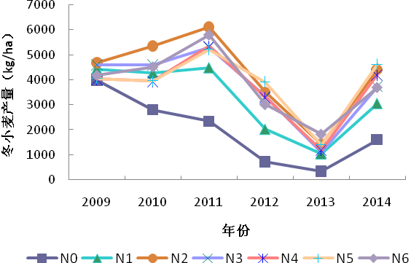
图3.1 不同氮肥处理下不同年份间冬小麦产量变化

3.1.1.1 ××××××
×××

3.2 ××××

3.2.1 ××××××
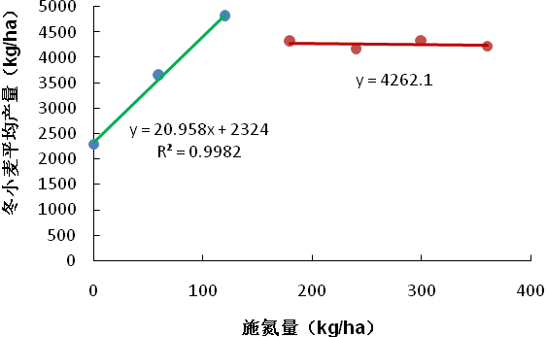
图3.2 氮用量与冬小麦平均产量的相关分析

第N章 结论与讨论

1. ×××××××

2. ××××××××

参考文献

- 李四,王五. 出版集团研究[M]. 北京: 中国书籍出版社, 2001: 179～193.
- 王五,李四,张三,等. 气候学研究的若干理论问题[J]. 北京大学学报: 自然科学版, 1999, 35(1): 101～106.
- 张三. 一种温热外敷药制备方案. 中国, 88105607.3[P]. 1989-07-26.
- 赵六. 汉语变调构词研究[D]. 北京: 北京大学, 2008.
- Bailey L.D., Effects of potassium fertilizer and fall harvests on alfalfa grown on the eastern Canadian Prairies. Canadian Journal Soil Science 1983, 63: 211-219.

（以上为中英文参考文献录入格式举例。按著者姓氏的字母拼音顺序排列，中文在前，外文在后；中文用五号宋体，英文用“Times New Roman”字体，10.5pt，行距18磅）

附 录

ｘｘｘｘｘｘ

致 谢
ｘｘｘｘ

作者简历

基本情况：

姓名： 性别： 民族：
出生年月： 籍贯：
参加工作时间： 职称：
学历： 学位：
毕业院校及专业：

工作后简历：

发表论文：

1.
2.

获得荣誉：

（以上简历模板仅供参考）

